采购项目编号: SXBRTAKCG-2022-044

白河三中智慧黑板采购项目

谈 判 文 件

采 购 人：白河县第三中学

采购代理机构：陕西博锐特项目管理有限公司

日 期： 二○二二年九月

目 录
第一部分 竞争性谈判公告 2
第二部分 供应商须知前附表 6
第三部分 供应商须知 11
第四部分 采购内容及技术要求 28
第五部分 合同条款 30
第六部分 竞争性谈判响应文件格式 32

第一部分 竞争性谈判公告

项目概况
白河三中智慧黑板采购项目采购项目的潜在供应商应在陕西省安康市汉滨区新城办南环东路木竹桥安置点获取采购文件，并于2022年09月28日10时30分（北京时间）前提交响应文件。

一、项目基本情况：
项目编号：SXBRTAKCG-2022-044
项目名称：白河三中智慧黑板采购项目
采购方式：竞争性谈判
预算金额：391400.00元
采购需求：
合同包号 | 合同包名称 | 技术规格、参数及要求 | 预算金额（元） | 是否接受联合体 | 合同履行期限
1 | 白河三中智慧黑板采购项目 | 详见采购文件 | 391400.00 | 否 | 供货期20日历天（具体起止日期可随合同签订时间相应顺延）

二、申请人的资格要求：
1.满足《中华人民共和国政府采购法》第二十二条规定;
2.落实政府采购政策需满足的资格要求：
本项目未专门面向中小企业采购项目
合同包1(白河三中智慧黑板采购项目)落实政府采购政策需满足的资格要求如下:
- 《三部门联合发布关于促进残疾人就业政府采购政策的通知》（财库[2017]141号）；
- 《政府采购促进中小企业发展管理办法》（财库〔2020〕46号）；
- 《财政部、司法部关于政府采购支持监狱企业发展有关问题的通知》（财库[2014〕68号）；
- 《国务院办公厅关于建立政府强制采购节能产品制度的通知》（国办发[2007]51号）；
- 《环境标志产品政府采购实施的意见》（财库[2006]90号）；
- 《节能产品政府采购实施意见》（财库[2004]185号）；
- 《财政部发展改革委生态环境部市场监管总局关于调整优化节能产品、环境标志产品政府采购执行机制的通知》（财库〔2019〕9号）；
- 《关于运用政府采购政策支持脱贫攻坚的通知》（财库〔2019〕27号）；
（9）陕西省财政厅关于印发《陕西省中小企业政府采购信用融资办法》（陕财办采〔2018〕23号 。
3.本项目的特定资格要求：
合同包1(白河三中智慧黑板采购项目)特定资格要求如下:
（1）供应商具有独立承担民事责任的能力（提供合法注册的法人营业执照或其他组织的法人登记或自然人证明）；
（2）法定代表人授权书及被授权人身份证原件（法定代表人直接投标，只须提交其身份证原件）；
（3）供应商参加政府采购活动近3年内经营活动中无重大违法记录声明；
（4）供应商通过“信用中国”网站(www.creditchina.gov.cn)和中国政府采购网(www.ccgp.gov.cn)查询相关主体无失信记录（网站查询的截图，加盖企业公章）；
（5）具备履行合同所必须的设备和专业技术能力的书面声明；
（6）财务状况报告：提供2021年至今至少一年的财务审计报告（成立时间至提交响应文件截止时间不足1年的可提供成立后任意时段的资产负债表）或其基本存款账户开户银行出具的资信证明；
（7）税收缴纳证明：提供2022年1月至今已缴纳的至少一个月的纳税证明或完税证明，依法免税的单位应提供相关证明材料；
（8）社会保障资金缴纳证明：提供2022年1月至今已缴纳的至少一个月的社会保障资金缴存单据或社保机构开具的社会保险参保缴费情况证明，依法不需要缴纳社会保障资金的单位应提供相关证明材料。
三、获取采购文件
时间：2022年09月21日至2022年09月23日，每天上午09:00:00至12:00:00，下午14:30:00至18:00:00（北京时间,法定节假日除外）
地点：陕西省安康市汉滨区新城办南环东路木竹桥安置点
方式：现场获取
售价：500元
四、响应文件提交
截止时间：2022年09月28日10时30分00秒（北京时间）
地点：安康市公共资源交易中心201室
五、开启
时间：2022年09月28日10时30分00秒（北京时间）
地点：安康市公共资源交易中心201室
六、公告期限
自本公告发布之日起3个工作日。
七、其他补充事宜
1、购买须知：使用捆绑省交易平台的CA锁登录电子交易平台，通过政府采购系统企业端进入，点击我要投标，完善相关投标信息。2、缴费确认：供应商在谈判文件发售时间内须携带网上投标成功回执单（加盖单位公章）、单位介绍信、法人授权委托书、报名人身份证原件、48小时内核酸检测报告与采购代理机构联系进行现场缴费确认，经采购代理机构确认完毕后方可下载谈判文件。3、未完成网上投标成功的或未经采购代理机构缴费确认或未在规定时间内在平台上下载文件的，导致无法完成后续流程的责任自负。4、本项目采用不见面开标，电子化投标方式投标，相关操作流程详见全国公共资源交易平台（陕西省）网站[服务指南-下载专区]中的《陕西省公共资源交易中心政府采购项目投标指南》。5、电子响应文件技术支持：4009280a095、4009980000。6、请各供应商购买谈判文件后，按照陕西省财政厅《关于政府采购供应商注册登记有关事项的通知》要求，通过陕西省政府采购网注册登记加入陕西省政府采购供应商库。

八、凡对本次采购提出询问，请按以下方式联系。

1.采购人信息
名称：白河县第三中学
地址：陕西省安康市白河县西营镇新建村三组
联系方式：13891566955

2.采购代理机构信息
名称：陕西博锐特项目管理有限公司
地址：陕西省安康市汉滨区新城办南环东路木竹桥安置点
联系方式：0915-3227772

3.项目联系方式
项目联系人：张红
电话：15991183317
陕西博锐特项目管理有限公司
2022年9月21日

特别提醒
1、本项目采用电子化投标的方式
投标投标单位须使用数字认证证书对电子投标文件进行签章、加密、递交及开标时解密等相关招投标事宜。本项目采用电子化投标及远程不见面开标，“不见面开标大厅”登录网址：http://219.145.206.209/BidOpeningHall/bidopeninghallaction/hall/login。
2、制作电子投标文件
投标投标单位须在“全国公共资源交易中心平台（陕西省）（http://www.sxggzyjy.cn/）”的“服务指南”栏目“下载专区”中，免费下载“陕西省公共资源交易平台政府采购电子标书制作工具”，并升级至最新版本，使用该客户端制作电子投标文件，制作扩展名为“.SXSTF”的电子投标文件。”
3、递交电子投标文件
登录全国公共资源交易中心平台（陕西省）（http://www.sxggzyjy.cn/），选择“电子交易平台—陕西政府采购交易系统—企业端”进行登录，登录后选择“交易乙方”身份进入，进入菜单“采购业务—我的项目——项目流程——上传投标文件”，上传加密的电子投标文件。上传成功后，电子化平台将予以记录。

第二部分 供应商须知前附表

序号 | 内 容 | 编列内容
1 | 项目名称 | 白河三中智慧黑板采购项目
2 | 供货期 | 20日历天
3 | 采购内容 | 白河三中智慧黑板采购项目，具体采购内容详见招标文件第四部分采购内容及技术要求
4 | 供应商  资格要求 | 供应商应符合《中华人民共和国政府采购法》第二十二条中的规定并提供以下资格证明文件：  （1）供应商具有独立承担民事责任的能力（提供合法注册的法人营业执照或其他组织的法人登记或自然人证明）；  （2）法定代表人授权书及被授权人身份证原件（法定代表人直接投标，只须提交其身份证原件）；  （3）供应商参加政府采购活动近3年内经营活动中无重大违法记录声明；  （4）供应商通过“信用中国”网站(www.creditchina.gov.cn)和中国政府采购网(www.ccgp.gov.cn)查询相关主体无失信记录（网站查询的截图，加盖企业公章）；  （5）具备履行合同所必须的设备和专业技术能力的书面声明；  （6）财务状况报告：提供2021年至今至少一年的财务审计报告（成立时间至提交响应文件截止时间不足1年的可提供成立后任意时段的资产负债表）或其基本存款账户开户银行出具的资信证明；  （7）税收缴纳证明：提供2022年1月至今已缴纳的至少一个月的纳税证明或完税证明，依法免税的单位应提供相关证明材料；  （8）社会保障资金缴纳证明：提供2022年1月至今已缴纳的至少一个月的社会保障资金缴存单据或社保机构开具的社会保险参保缴费情况证明，依法不需要缴纳社会保障资金的单位应提供相关证明材料。  注：供应商递交的谈判响应文件缺少任何一项或某项达不到谈判文件要求的均按无效文件处理。
5 | 报价采用币种 | 人民币
6 | 采购金额 | ¥ 391400.00元，投标报价不得超过采购金额，否则视为无效
7 | 谈判有效期 | 从谈判截止之日起90日历天
8 | 谈判响应文件份数 | 本项目采用不见面开标，电子化投标方式投标
9 | 谈判响应文件递交地点及截止时间 | 响应文件递交的截止时间：2022-09-28 10:30:00  响应文件递交的地点：安康市公共资源交易中心201室
10 | 谈判时间及  地点 | 谈判时间：同投标截止时间  谈判地点：同递交投标文件地点
11 | 评标方法及标准 | 最低价优先法，详见第三部分“五、谈判、评议及定标”
12 | 采 购 人 | 采购人名称：白河县第三中学  地址：陕西省安康市白河县西营镇新建村三组  联系人：龚兴宏  联系电话：13891566955
 | 采购代理机构 | 名 称:陕西博锐特项目管理有限公司  地 址:陕西省安康市汉滨区新城办南环东路木竹桥安置点  联系人:张红  电 话:15991183317
13 | 谈判评审组成 | 根据《中华人民共和国政府采购法》、《政府采购货物和服务招标投标管理办法》等有关法律规定组建谈判评审小组。
14 | 合同签订 | 成交单位和采购人签订合同
15 | 付款方式 | 以甲乙双方签订合同为准
16 | 备选投标方案和报价 | 不接受备选投标方案和多个报价。
17 | 盖章签字 | 供应商必须按照谈判文件的规定和要求在响应文件中指定的页面落款处加盖公章（鲜章）并由法定代表人或被授权人签字（或盖章）。
 | 投标文件是否退还 | 否
18 | 质疑 | 供应商提出质疑应符合中华人民共和国财政部令第94号《政府采购质疑和投诉办法》的规定：  1、提出质疑的供应商应当是参与所质疑项目采购活动的供应商。  2、供应商认为采购文件、采购过程、中标或者成交结果使自己的权益受到损害的，可以在知道或者应知其权益受到损害之日起7个工作日内，以书面形式向采购人、采购代理机构提出质疑，供应商应在法定质疑期内一次性提出针对同一采购程序环节的质疑。  供应商应知其权益受到损害之日，是指：  （1）对可以质疑的采购文件提出质疑的，为收到采购文件之日或者采购文件公告期限届满之日；  （2）对采购过程提出质疑的，为各采购程序环节结束之日；  （3）对中标或者成交结果提出质疑的，未中标或者成交结果公告期限届满之日。  3、供应商提出质疑应当提交质疑函和必要的证明材料。质疑函应当包括：  3.1、供应商的姓名或者名称、地址、邮编、联系人及联系电话；  3.2、质疑项目的名称、编号；  3.3、具体、明确的质疑事项和与质疑事项相关的请求；  3.4、事实依据；  3.5、必要的法律依据；  3.6、提出质疑的日期。  质疑函应采用财政部颁布的《政府采购供应商质疑函范本》。  供应商为自然人的，应当由本人签字；供应商为法人或者其他组织的，应当由法定代表人、主要负责人，或者其授权代表签字或者盖章，并加盖公章。  4、供应商可以委托代理人进行质疑。其授权委托书应当载明代理人的姓名或者名称、代理事项、具体权限、期限和相关事项。供应商为自然人的，应当由本人签字；供应商为法人或者其他组织的，应当由法定代表人、主要负责人签字或者盖章，并加盖公章。  5、有下列情形之一的，属于无效质疑，采购代理机构和采购人不予受理：  5.1质疑供应商不是参与所质疑项目采购活动的供应商；  5.2未在法定质疑期内发出质疑的；  5.3质疑未以书面形式提出；  5.4质疑函没有合法有效的签字、盖章或授权的；  5.5以非法手段取得证据、材料的；  5.6质疑答复后，同一质疑人就同一事项再次提出质疑的；  5.7不符合法律、法规、规章和政府采购监管机构规定的其他条件的。  6、质疑答复  采购人、采购代理机构在收到质疑函后七个工作日内做出答复。  7、质疑接收方式：供应商以书面形式将质疑函原件和必要的证明材料送至接收部门，法定代表人、主要负责人、自然人提交质疑函须提交其身份证复印件（查看原件），代理人提交质疑函须提交授权委托书及授权人和被授权人身份证复印件（查看原件）。  接收部门：陕西博锐特项目管理有限公司  接 收 人：张红 联系电话：15991183317  邮箱976475085@qq.com
19 | 本次采购、投标文件、评审和合同授予均以项目为单位，投标人必须就一个完整项目进行投标。中标人与采购人在中标通知书发出30天内签订合同，不及时签订视为自动放弃。非经采购人同意，本项目不允许中标后另行转包或者分包。中标人无正当理由不得放弃中标。因自身原因拒绝签订政府采购合同的或者未按合同约定进行履约的，中标人不得参加对该项目重新开展的招标活动。
 | 本项目采用不见面开标，开标时专家组织谈判采用不见面开标系统输入进行谈判，在开标时各投标企业不要退出开标系统，随时等候专家提问，用系统输入回答问题。

第三部分 供应商须知

一、 名词解释
1、采 购 人: 白河县第三中学
2、采购代理机构：陕西博锐特项目管理有限公司
3、供 应 商：是指响应招标、参加投标竞争的法人、其他组织或自然人

二、竞争性谈判文件
本项目招标文件根据《中华人民共和国政府采购法》及《中华人民共和国政府采购法实施条例》等相关法律法规进行编写。
（1）《三部门联合发布关于促进残疾人就业政府采购政策的通知》（财库[2017]141号）；（2）《政府采购促进中小企业发展管理办法》（财库〔2020〕46号）； （3）《财政部、司法部关于政府采购支持监狱企业发展有关问题的通知》（财库[2014〕68号）； （4）《国务院办公厅关于建立政府强制采购节能产品制度的通知》（国办发[2007]51号）；（5）《环境标志产品政府采购实施的意见》（财库[2006]90号）；（6）《节能产品政府采购实施意见》（财库[2004]185号）；（7）《财政部发展改革委生态环境部市场监管总局关于调整优化节能产品、环境标志产品政府采购执行机制的通知》（财库〔2019〕9号）；（8）《关于运用政府采购政策支持脱贫攻坚的通知》（财库〔2019〕27号）；（9）陕西省财政厅关于印发《陕西省中小企业政府采购信用融资办法》（陕财办采〔2018〕23号 。
2、投标企业政府采购政策：
2-1、中小企业落实政府采购政策（1）中小企业应符合《政府采购促进中小企业发展管理办法》（财库〔2020〕46号）文件规定，采购活动执行《政府采购促进中小企业发展暂行办法》的规定。（2）投标供应商须提供中小企业管理部门开具的中小企业证明函，以此为依据享受政府采购政策。（3）投标供应商出具《中小企业声明函》，同时还需有财务审计资质的单位出具的上一年度财务审计报告、从业人员证明（养老保险缴纳证明或劳动合同），由评委会审定，符合条件的企业享受政府采购政策。
2-2、监狱和戒毒企业应符合《财政部司法部关于政府采购支持监狱企业发展有关问题的通知》--财库〔2014〕68号，并提供由省级以上监狱管理局、戒毒管理局(含新疆生产建设兵团)出具的属于监狱企业的证明。
2-3、投标供应商应如实提供以上证明文件，如存在虚假应标，将取消其投标资格。
3、投标产品政府采购政策：
3-1、节能产品根据《国务院办公厅关于建立政府强制采购节能产品制度的通知》（国办发〔2007〕51号）的规定，以中国政府采购网（http://www.ccgp.gov.cn/）公布的最新一期节能产品政府采购清单为准。
3-2、环境标志产品根据《环境标志产品政府采购实施的意见》（财库[2006]90号）的规定，以中国政府采购网（http://www.ccgp.gov.cn/）公布的最新一期环境标志产品政府采购清单为准。
3-3、投标供应商在竞争性谈判响应文件中对所投标产品为节能、环保、环境标志产品清单中的产品，在投标报价时必须对此类产品单独分项报价，计算出小计及占投标报价总金额的百分比，并提供属于清单内产品的证明资料（从中国政府采购网上下载的网页公告等），未提供节能、环保、环境标志产品计分明细表及属于清单内产品的证明资料的不给予计分。
3-4、若节能、环保、环境标志清单内的产品仅是构成投标产品的部件、组件或零件的，则该投标产品不享受鼓励优惠政策。
3-5、同一标段的节能、环保、环境标志产品部分计分只对属于清单内的非强制类产品进行计分，强制类产品不给予计分。
3-6、节能、环保、环境标志产品不重复计分；同时列入国家级清单和省级清单的产品不重复计分。
3-7、获得上述认证的产品在投标时应提供有效证明材料。以上所有证明文件复印件须加盖投标人公章并注明“与原件一致”，否则不予计分。
4、竞争性谈判文件由竞争性谈判文件目录所有内容组成。
5、采购人在谈判截止时间3个工作日前，可以以书面形式对竞争性谈判文件进行必要的澄清或修改，其内容均为竞争性谈判文件的组成部分，并对采购人及供应商起约束作用。
6、供应商应详细阅读竞争性谈判文件所有的事项、格式、条款和规范要求等，在竞争性谈判响应文件中对竞争性谈判文件的各方面都做出实质性的响应，按照竞争性谈判文件的要求提交全部资料。若供应商的竞争性谈判响应文件未按竞争性谈判文件要求提交全部资料，或没有对竞争性谈判文件做出实质性响应，将导致谈判被拒绝。
7、竞争性谈判文件的澄清或修改：
7-1、供应商对竞争性谈判文件如有疑问要求澄清，或认为有必要与采购人进行技术交流，应于谈判截止时间3日前，以书面形式通知采购代理机构，采购代理机构以书面形式予以答复。
7-2、无论是采购代理机构主动对竞争性谈判文件进行必要的修改，或根据供应商的要求对竞争性谈判文件做出的澄清，都将于谈判截止时间3日前以书面形式发送给所有合格的供应商。
7-3、竞争性谈判文件的澄清或修改内容均以书面形式明确的内容为准。当竞争性谈判文件的澄清、修改、补充等在同一内容的表述上不一致时，以最后发出的书面文件为准。所有补充文件将作为竞争性谈判文件的组成部分，对所有供应商具有约束力。
7-4、根据采购工作进展实际情况，采购人可酌情延长递交竞争性谈判响应文件的截止时间，若延长将另行以书面形式通知各供应商。
8、供应商必须从采购代理机构购买竞争性谈判文件，供应商自行转让或复制竞争性谈判文件视为无效。竞争性谈判文件售后不退，仅作为本次采购使用。
9、竞争性谈判文件的解释权归采购代理机构。如发现谈判文件内容中与现行的法律法规不相符合的情况，以现行的法律法规为准。竞争性谈判文件中某个或多个条款依我国法律、法规被认定为非法、无效或不可执行的,该无效条款的无效、失效和不可执行,不影响亦不损害其他条款的有效性、生效性和可执行性。

三、竞争性谈判响应文件
1、各供应商应仔细阅读竞争性谈判文件中的所有事项、格式、条款和要求，对竞争性谈判文件的全部内容及要求作出实质性响应，提交相应资料。供应商须保证投标资料的真实、合法、有效，因文件的真伪、虚假等产生的一切纠纷由供应商承担法律责任。各供应商在参加投标活动前，须自行在“信用中国”网站(www.creditchina.gov.cn)查询相关主体信用记录，并附网页截图。要求投标供应商在竞争性响应文件中提交无不良信用记录承诺函；采购人或者采购代理机构，应当对供应商信用记录进行甄别，对列入失信被执行人、重大税收违法案件当事人名单、政府采购严重违法失信行为记录名单及其他不符合相关规定的供应商，应拒绝其参与本次采购活动；采购代理机构在开标评审前，要对参与项目的供应商是否存在不良信用记录进行查询，一旦发现存在上述情况，一律按废标处理。若在投标活动期间严重违法失信行为的具体情形或行政处罚，其竞争性响应文件按无效文件处理。
2、供应商资格要求：供应商应符合《中华人民共和国政府采购法》第二十二条中的规定并提供以下资格证明文件：
（1）供应商具有独立承担民事责任的能力（提供合法注册的法人营业执照或其他组织的法人登记或自然人证明）；
（2）法定代表人授权书及被授权人身份证原件（法定代表人直接投标，只须提交其身份证原件）；
（3）供应商参加政府采购活动近3年内经营活动中无重大违法记录声明；
（4）供应商通过“信用中国”网站(www.creditchina.gov.cn)和中国政府采购网(www.ccgp.gov.cn)查询相关主体无失信记录（网站查询的截图，加盖企业公章）；
（5）具备履行合同所必须的设备和专业技术能力的书面声明；
（6）财务状况报告：提供2021年至今至少一年的财务审计报告（成立时间至提交响应文件截止时间不足1年的可提供成立后任意时段的资产负债表）或其基本存款账户开户银行出具的资信证明；
（7）税收缴纳证明：提供2022年1月至今已缴纳的至少一个月的纳税证明或完税证明，依法免税的单位应提供相关证明材料；
（8）社会保障资金缴纳证明：提供2022年1月至今已缴纳的至少一个月的社会保障资金缴存单据或社保机构开具的社会保险参保缴费情况证明，依法不需要缴纳社会保障资金的单位应提供相关证明材料。
注：供应商在递交谈判响应文件，缺少任何一项或某项达不到谈判文件要求的均按无效文件处理。
3、竞争性谈判响应文件的组成：
3-1、各供应商应根据竞争性谈判文件要求编制响应文件。
3-2、竞争性谈判响应文件部分应包括：
1.谈判函
2.谈判报价一览表
3.资格证明文件
4.供应商概况
5.供应商拒绝政府采购领域商业贿赂承诺书
6.服务方案及服务承诺
3-3、供应商应对竞争性谈判文件技术要求逐项做出注明和说明，优于处做出注明和说明；对竞争性谈判文件的商务要求完全响应，偏离处做出注明和说明。
4、各供应商须对以下内容做出承诺：
4-1、必须根据竞争性谈判文件要求进行供货等；
4-2、不得将本项目内容进行转包实施，一经发现，立即取消其成交资格，并承担由此引起的一切经济损失；
4-3、接受采购人委托的相关单位对产品内容、质量、技术资料、价款支付与结算审核等的监督和管理。
5、供应商不得以他人名义谈判和串通谈判。
6、谈判内容填写说明
6-1、竞争性谈判响应文件格式：供应商提交的竞争性谈判响应文件应当按照竞争性谈判文件规定的全部格式（表格可以按同样格式扩展）填写。未按谈判文件提供的谈判响应文件格式制作谈判响应文件的，视为无实质性响应谈判文件。
6-2、关于谈判响应文件的授权：谈判响应文件中有固定的法人授权委托书格式须按谈判文件中要求的格式出具，否则按无效文件处理。
6-3、谈判报价一览表为在谈判大会上唱价的内容，要求按格式填写。若供应商填写有误，采购代理机构将默认为竞争性谈判文件要求格式。
7、竞争性谈判响应文件的计量单位
竞争性谈判响应文件中所使用的计量单位，除有特殊要求外，均采用国家法定计量单位。
8、谈判报价
8-1、谈判货币：人民币 单位：元。
8-2、供应商要按所报产品分项报价表的价格应包含以下内容填写产品、单价及总价、制造厂家等内容，并由法人代表或授权代表签署。
8-3、投标报价为完成本项目所要求服务的全部内容、中标服务费及国家按现行税收政策征收的一切税费。
8-4、投标人须对服务要求进行比例报价。采购人拒绝只对部分服务要求进行报价的投标。投标人应在投标文件中的投标报价表上标明对本次招标拟提供服务的总项比例及比例说明，任何有选择的报价将不予接受。
8-5、所有根据合同或其它原因应由投标人支付的税款和其它应交纳的费用都要包括在投标人提交的投标报价中。
8-6、谈判报价：报价以折扣率报价。供应商应在谈判报价表中标明完成本次谈判所要求服务且验收合格的所有费用。谈判报价表中标明本次服务的折扣率，任何有选择的报价将不予接受，否则按无效谈判处理。
8-7、供应商不得以低于成本的报价参加谈判。当谈判小组认为某个供应商的谈判价或者某些分项报价明显不合理或者低于成本，有可能影响服务（货物）质量和不能诚信履约的，可要求该供应商在规定的期限内提供书面文件予以解释说明，并提交相关证明材料；否则，谈判小组认定该供应商以低于成本报价竞标，其谈判应作废标处理。
9、谈判期间一切费用自理。
10、竞争性谈判响应文件的制作
10-1、竞争性谈判响应文件的签署及规定
为确保采购项目顺利开展，本项目采用电子投标文件的方式，编制电子投标文件时，应使用最新发布的电子招标文件及专用制作工具进行编制。并使用数字认证证书（CA）对电子投标文件进行签署、加密、递交及开标时解密等相关操作。
（1）竞争性谈判响应文件的各项资料均应遵守本条规定。
（2）供应商应填写全称，同时加盖供应商公章。
（3）竞争性谈判响应文件必须由法定代表人或授权代表签字或盖章。
（4）供应商应按竞争性谈判文件给定的竞争性谈判响应文件格式要求加盖供应商公章并经法定代表人或其授权代表签字（或盖章）。
（5）全套谈判响应文件应无涂改或行间插字或增删。除非这些删改是根据采购人的指示进行的，或者是供应商造成的必须修改的错误。如有修改，修改处应加盖供应商公章及法人代表或委托人签字或盖章确认。
（6）因字迹潦草或表达不清所引起的后果由供应商自行负责。
10-2、竞争性谈判响应文件的下载、递交、开启与解密
（1）竞争性谈判响应文件的下载：
电子招标文件下载
供应商登录全国公共资源交易平台（陕西省）网站[电子交易平台-企业端]后，在[我的项目]中点击“项目流程-交易文件下载”下载电子招标文件（*.SXSZF）;
注意：该项目如有变更文件，则应点击“项目流程>答疑文件下载”下载更新后的电子招标文件（*.SXSCF），使用旧版电子招标文件制作的电子投标文件，系统将拒绝接收。
电子招标文件需要使用专用软件打开、浏览
供应商登录全国公共资源交易平台（陕西省）网站[服务指南-下载专区]免费下载《陕西省公共资源交易平台政府采购电子标书制作工具(V8.0.0.2)》，下载网址：http://www.sxggzyjy.cn/fwzn/004003/20180827/c8c8fb15-a7cc-4011-a244-806289d7cf3b.html，并升级至最新版本，使用该客户端可以打开电子招标文件。软件操作手册详见全国公共资源交易平台（陕西省）网站[服务指南-下载专区]中的《陕西省公共资源交易（政府采购类）投标文件制作软件操作手册》,下载网址：
http://www.sxggzyjy.cn/fwzn/004003/20170821/c3afa05b-f5e6-4e64-9fb0-e397ef73413d.html；
制作电子投标文件
电子投标文件同样需要使用上述软件进行编制。在编制过程中，如有技术性问题，请先翻阅操作手册或致电软件开发商，技术支持热线：4009280095、4009980000。
（2）竞争性谈判响应文件的递交：
电子投标文件可于提交投标文件截止时间前任意时段登录全国公共资源交易平台（陕西省）网站[电子交易平台-企业端]进行提交，逾期系统将拒绝接收。提交时，供应商应登录全国公共资源交易中心平台（陕西省），选择[“首页>电子交易平台>企业端>我的项目”，点击[项目流程]，在打开的[项目管理]对话框中选择[上传响应文件]，上传加密的电子投标文件（*.SXSTF），上传成功后，电子化平台将予以记录。注：电子投标文件不接受机打签名方式。逾期递交竞争性谈判响应文件，将被拒收。
（3）竞争性谈判响应文件开启与解密：
a开标时，供应商须使用电子投标文件加密时所用的数字认证证书（CA锁）在开标室的解密机上自行解密电子投标文件。
b采购代理机构将在开标会议现场做开标记录。
c在开标环节出现下列情况之一的，其电子投标文件视为无效文件：
c-1供应商拒绝对电子投标文件进行解密的；
c-2因供应商自身原因（如未带CA锁、或所带CA锁与制作电子投标文件使用的CA锁不一致、或沿用旧版招标文件编制投标文件等情形），导致在规定时间内无法解密投标文件的；
c-3上传的电子投标文件无法打开的；
c-4政府采购法律法规规定的其他无效情形。
（4）特殊情形下的应急处置
在开标、评审过程中，如因停电、断网、电子化系统故障等特殊原因导致电子化开、评标无法正常进行时，将以电子版投标文件为准继续开展后续采购活动。
（3）竞争性谈判响应文件的补充、修改与撤回：
a、供应商在递交竞争性谈判响应文件以后，在规定的谈判截止时间之前,可以书面形式补充、修改或撤回已递交的竞争性谈判响应文件，并以书面形式通知采购代理机构。补充、修改的内容应当按竞争性谈判文件要求签署、盖章，并作为竞争性谈判响应文件的组成部分；
b、供应商提出书面修改和撤标要求，须在递交竞争性谈判响应文件截止时间前密封送达采购代理机构，并在封面上加注“修改”或“撤回”字样。采购代理机构可以接受，但不退还原竞争性谈判响应文件（包含纸质及电子版）。
c、撤回竞争性谈判响应文件应以书面形式由有权人（法人代表或授权代表）通知采购代理机构。如采取传真形式撤回谈判，随后必须补充有法人代表或授权代表签署的要求撤回谈判的正式文件。以在竞争性谈判开始前送达陕西博锐特项目管理有限公司为准。
d、谈判截止时间之后，供应商不得补充、修改竞争性谈判响应文件；
e、在谈判截止时间至谈判有效期满之前，供应商不得撤回其竞争性谈判响应文件，否则其谈判保证金将不予退还。
（4）竞争性谈判响应文件的审查标准：
a、竞争性谈判响应文件图表与文字不符时，以文字为准；
b、竞争性谈判响应文件大写与小写不符时，以大写为准；
c、单价乘以数量不等于总价，以单价乘以数量为准。
（5）竞争性谈判响应文件的有效性：
a、谈判时，竞争性谈判响应文件出现下列情形之一的，应当作为无效响应文件，不得进入评审：
（a-1）供应商未经过正常渠道购买谈判文件的；
（a-2）竞争性谈判响应文件、谈判函未加盖供应商公章，或未经法定代表人或其授权代表签字或盖章的；
（a-3）竞争性谈判响应文件没有法人授权委托书（法人直接投标除外）或授权书的合法性或有效性不符合竞争性谈判文件规定的；
（a-4）谈判响应文件未按谈判文件规定要求制作、签署、盖章的；
（a-5）谈判响应文件不具备谈判文件中规定的资格要求的；
（a-6）谈判响应文件的关键内容字迹模糊、无法辨认的；
（a-7）提供虚假证明，开具虚假资质，出现虚假应答，除按无效谈判响应文件处理外，还进行相应的处罚；
（a-8）对谈判文件未作实质性响应的或有重大缺项漏项,明显不符合技术规格、技术标准的要求的；
（a-9）谈判响应文件载明的供货期限等不符合谈判文件要求的；
（a-10）谈判报价大于采购预算的，或与市场价偏离较大的，低于成本的，形成不正当竞争的，或存在有选择性报价的；
（a-11）谈判响应文件附有采购人不能接受的条件的；
（a-12）不符合现行法律法规和谈判文件规定的其他实质性要求的。
b、竞争性谈判响应文件的有效期：自谈判之日起算90个日历日。

五、谈判、评议及定标
1、谈判
1-1、采购代理机构按竞争性谈判文件规定的时间、地点组织谈判大会，并通知采购人参加。
1-2、所有参会人员应签名报到，供应商须按时递交谈判文件，以证明其出席。
1-3、供应商按规定提交合格的竞争性谈判响应文件后到谈判截止时间前如中途要求撤回，若不影响正常开标时，且采购人可以接受，可退还其投标文件，开标后任何单位不得随意退出招投标活动。
1-4、不合格供应商按规定提交的谈判响应文件不予开启。
1-5、谈判程序：
（1）谈判会议由采购代理机构主持。
（2）采用电子化投标，不见开标。
2、评议
2-1、根据本次招标项目的特点，参照有关规定组建谈判小组。谈判小组专家成员在陕西省财政厅评审专家库中随机抽取，特殊情况，经主管预算单位同意，采购人或采购代理机构选定相应专业领域评标专家；采购方可派一名代表进入谈判小组。谈判小组专家人数应占总人数的2/3以上。谈判小组负责对具备实质性响应的谈判响应文件文件进行评估和比较。
2-2、谈判小组按照竞争性谈判文件，陕财办采资[2016]53号文件及相关法律法规的规定，对有实质性响应的竞争性谈判响应文件进行评审。
2-3、谈判小组成员应当遵守并履行下列职责：
（1）确定或制定谈判文件；
（2）从符合相应资格条件的供应商名单中确定不少于三家的供应商参加谈判；
（3）审查供应商的响应文件并作出评价；
（4）要求供应商解释或澄清其响应文件；
（5）编写评标报告；
（6）告知采购人、采购代理机构在评审过程中发现的供应商的违法违规行为；
2-4、谈判小组成员应当遵守并履行下列义务：
（1）遵纪守法，客观、公正、廉洁的履行职责；
（2）根据采购文件的规定独立进行评审，对个人的评审意见承担法律责任；
（3）参与评审报告的起草；
（4）配合采购人、采购代理机构答复供应商提出的质疑；
（5）配合财政部门的投诉处理和监督检查工作。
2-5、评标纪律
(1)所有参会人员须关闭所携带的通讯工具或将声音调至静音状态。
(2)出席评标会议的人须对谈判小组成员的人员名单，谈判过程及各供应商的商业机密予以保密。
(3)谈判小组成员、采购人、采购代理机构人员及相关人员不得参加与自己有利害关系的政府采购项目评审活动。在评审项目中，对与自己有利害关系的，应主动提出回避。
(4)评标工作必须按照《政府采购法》和有关法律法规规定，坚持公平、公正、择优、保密的原则。
(5)评委必须严格按谈判文件规定的评标方法和评标办法进行认真评审，做到独立、客观、公平、公正，对所提出的意见承担个人责任。
(6)出席评标会议的采购人代表不得干涉谈判小组的评标工作或发表诱导性语言。
(7)谈判期间，参加谈判工作的评委和采购人代表不得随意出入谈判地点，与外界联络或会客，不得与供应商私下交换意见。
(8)评标结束后，评标人员应将开标、评标的全部资料整理后上交采购代理机构，严禁将谈判过程中的任何资料带出评标会场，严禁将评标情况扩散出谈判小组。
2-6、采购代理机构负责组织谈判工作，集中保管谈判小组成员的通讯工具；维护评标秩序，组织谈判小组依照招标文件规定的评审程序、方法和标准进行评审，核对评标结果，处理与评标有关的其他事项。
2-7、评标过程严格保密
（1）开标后，凡属于对谈判响应文件的审查、澄清、评价和比较的有关资料以及成交候选人的推荐情况、与评标有关的其他任何情况均须严格保密；
（2）参与谈判的供应商对评委会的评标过程或合同授予决定施加影响的任何行为都可能导致其投标被拒绝。
3、定标
（1）谈判小组依据评标办法，对竞争性谈判响应文件进行评审，向采购人提出书面评标报告并推荐合格的成交候选人。采购人根据谈判小组提交的评标报告和推荐的成交候选人按照有关规定确定成交单位，并与其签订合同。
（2）在采购有效期内，采购代理机构在接到采购人的“定标复函”通知后，在指定媒体上发布成交公告，同时向成交单位发“成交通知书”。
（3）成交单位因自身原因不按规定与采购人签订货物合同，则采购人将废除授标。给采购人造成损失的，应当对予以赔偿，并依法承担相应法律责任。
4、评议、定标办法
4-1、评议须知
1、凡属于对竞争性谈判响应文件的审查、澄清、比较和评议的有关资料、成交候选人的有关情况以及与评标有关的其他任何情况均应严格保密。
2、在竞争性谈判响应文件的评审、成交单位的确定以及合同的签订过程中，供应商向谈判小组施加压力的任何行为，都将会导致其谈判被拒绝。
3、为了有助于竞争性谈判响应文件的审查，谈判小组可要求供应商对竞争性谈判响应文件含义不明确的内容作必要的澄清或说明。供应商应采用书面形式进行澄清或说明，并不得超出竞争性谈判响应文件的范围或改变竞争性谈判响应文件的实质性内容。但不得寻求或建议对谈判价格和竞争性谈判响应文件的实质进行变更。
4、谈判小组对竞争性谈判响应文件中的内容有疑问的部分，可以向供应商质询并要求该供应商做出书面澄清，但不得对竞争性谈判响应文件做实质性修改，质询工作应当由全体谈判小组成员参加。对于实质性不符合竞争性谈判文件的，谈判小组有权予以拒绝。质询工作应做书面记录，采购人代表、谈判小组成员及供应商应在记录本上签字确认。
5、成交单位确定后，采购人和采购代理机构对未成交原因不做任何解释，竞争性谈判响应文件不予退还（含纸质及电子版文件）。
4-2、评议办法
评议办法前附表
附表（资格性审查内容）
序号 | 审查因素 | 审查标准 | 备注
1 | 营业执照 | 供应商具有独立承担民事责任的能力（提供合法注册的法人营业执照或其他组织的法人登记或自然人证明） | 复印件（加盖公章、以响应文件为准）
2 | 法定代表人授权委托书 | 法定代表人授权书及被授权人身份证原件（法定代表人直接投标，只须提交其身份证原件） | 复印件（以响应文件为准）
3 | 无重大违法记录书面声明 | 供应商参加政府采购活动近3年内经营活动中无重大违法记录声明 | 复印件（加盖公章、以响应文件为准）
4 | 主体信用  查询记录 | 供应商通过“信用中国”网站(www.creditchina.gov.cn)和中国政府采购网(www.ccgp.gov.cn)查询相关主体无失信记录（网站查询的截图，加盖企业公章） | 复印件（加盖公章、以响应文件为准）
5 | 设备和专业技术能力的书面声明 | 具备履行合同所必须的设备和专业技术能力的书面声明 | 复印件（加盖公章、以响应文件为准）
6 | 财务状况报告 | 财务状况报告：提供2021年至今至少一年的财务审计报告（成立时间至提交响应文件截止时间不足1年的可提供成立后任意时段的资产负债表）或其基本存款账户开户银行出具的资信证明 | 复印件（加盖公章、以响应文件为准）
7 | 税收缴纳证明 | 税收缴纳证明：提供2022年1月至今已缴纳的至少一个月的纳税证明或完税证明，依法免税的单位应提供相关证明材料 | 复印件（加盖公章、以响应文件为准）
8 | 社会保障资金缴纳证明 | 社会保障资金缴纳证明：提供2022年1月至今已缴纳的至少一个月的社会保障资金缴存单据或社保机构开具的社会保险参保缴费情况证明，依法不需要缴纳社会保障资金的单位应提供相关证明材料 | 复印件（加盖公章、以响应文件为准）
注：以上资格性审查内容，不得缺项，必备资质中缺一项或某项达不到要求，按无效响应处理,且不得进入下一轮评审。

附表（符合性审查内容）
序号 | 条款内容 | 编列内容
一 | 评审因素 | 评审标准
形式评审  标准 | 供应商名称 | 与营业执照一致
形式评审  标准 | 谈判响应文件的签署盖章 | 响应文件由法定代表人或其委托代理人签字或盖章并加盖单位公章，响应文件不得行间插字、涂改和增删，如有修改错漏处，必须由投标人的法人或其授权代表在修改处签字并加盖公章后才有效，且无遗漏
形式评审  标准 | 谈判响应文件格式 | 符合第六部分“谈判响应文件格式”的要求
形式评审  标准 | 谈判响应文件份数 | 符合第二部分“供应商须知前附表”规定
形式评审  标准 | 谈判响应文件的有效性 | 符合第三部分“供应商须知”规定
形式评审  标准 | 谈判响应文件递交 | 符合第二部分“供应商须知前附表”规定
二 | 评审因素 | 评审标准
资格评审  标准 | 资格要求 | 符合第二部分“供应商须知前附表”规定
三 | 评审因素 | 评审标准
商务评审  标准 | 谈判有效期 | 符合第二部分“供应商须知前附表”规定
商务评审  标准 | 投标报价 | 符合第二部分“供应商须知前附表”规定
四 | 评审因素 | 评审标准
技术评审  标准 | 供货期、质保期、质量要求 | 符合第四部分“采购内容及技术要求”
其他 |  | 完全理解并接受法律法规和谈判文件对供应商的各项须知、规约要求和责任义务，没有出现法律法规或谈判文件明确规定的其他被视为“无效响应”的情形。
注：按照审查因素中的要求逐项审查，缺一项或某项达不到要求，按无效文件处理。符合性审查：依据谈判文件规定，从响应文件的有效性、完整性和对谈判文件的响应程度进行审查，以确定是否对谈判文件的实质性内容做出响应。
本次评标采用低价优先进行评审。即在通过符合性评审的供应商中，按照最后报价由低到高的顺序提出三名以上成交候选人并编写评标报告，低于成本价的或超过采购人可以接受价格的除外。
4-3、评议内容
（1）竞争性谈判响应文件的资格性审查：依据法律法规和竞争性谈判文件的规定，对竞争性谈判响应文件中的资格证明文件、投标保证金等进行审查，以确保投标供应商是否具备相应资格。资格性审查的所有资格证明文件包括竞争性谈判文件供应商须知前附表规定的供应商资格要求的所有内容。
（2）竞争性谈判响应文件符合性评审：包括商务符合性和技术符合性鉴定。竞争性谈判文件在实质上响应竞争性谈判文件的必备要求，无显著的差异或保留。
（3）商务部分谈判内容：包括谈判报价完整、合理、有效、谈判产品的货物范围、货物地点、货物期限、付款条件、质量保证和售后服务承诺及措施、经营信誉、对竞争性谈判文件的响应等商务评审内容。
（4）技术部分谈判的内容：包括所投产品的技术指标、质量、质量保证及措施、所报内容的安全性和可靠性，技术要求偏离等技术评审内容。
4-4、评标程序
第一、由谈判小组查验供应商必备资格条件；（具体内容详见供应商须知前附表）
第二、由谈判小组对资格审查合格的供应商的竞争性谈判响应文件进行评审。
a、形式评审标准：见评议办法前附表。
b、资格评审标准：见评议办法前附表。
c、商务评审标准：见评议办法前附表。
d、技术评审标准：见评议办法前附表。
审查供应商是否根据竞争性谈判文件的规定提供了技术文件，审核谈判响应文件是否实质性地符合竞争性谈判文件的要求，技术审查的主要内容和要求详见评议办法前附表。
第三、通过符合性评审的供应商，方可进入再次报价。
第四、专家按照最终报价由低到高的顺序提出三名以上成交候选人。
5、特殊情况处理
5-1、评议过程中，若出现本评议方法以外的特殊情况时，将暂停评审，待谈判小组商榷后再进行复会。
5-2、若出现谈判报价相同时，由全体评标委员会成员根据技术总体优势高低进行无记名投票，得票高者为第一成交候选人。
5-3、排名第一的成交候选人放弃中标、因不可抗力不能履行合同，或被查是在投标时存在不能履约的盲目响应、提供虚假材料、供应商经营异常或者前三年违法经营被有关部门处理。或因被查实存在影响成交结果的其它违法、违规行为等情形，不符合成交条件的，采购人可以按照评标委员会提出的成交候选人名单排序依次确定其他成交候选人为中标人，也可以根据实际情况需要，依法重新招标。属于自身原因放弃中标者其投标保证金将不予退还。

六、成交通知
1、确定成交单位
1-1、谈判小组向采购人提出书面评标报告并推荐合格的成交候选人，采购人根据谈判小组提交的评标报告和采购代理机构的《成交确认函》确定成交单位。
1-2、采购代理机构接到采购人的《定标复函》后，将成交结果在《陕西省政府采购网》上进行公告。公告公示期内，其他供应商若有异议，按《中华人民共和国政府采购法》第52条执行。若无异议，采购代理机构向成交单位发出成交通知书。
2、采购代理机构不做未成交原因的解释。
3、成交单位应在接到采购代理机构通知之日起7个日历日内领取成交通知书。未在规定时间内领取成交通知书的，谈判保证金不予退还。

七、合同授予
1、成交通知书将是合同的重要组成部分。
2、竞争性谈判文件、成交单位的竞争性谈判响应文件及评议过程中有关的澄清文件均作为合同附件。
3、授予合同时更改采购产品数量的权力。
采购人在授予合同时有权在10%的幅度内对竞争性谈判文件规定的产品数量和服务予以增加或减少，但不得对单价或其它的条款和条件做任何改变。
4、签订合同
成交单位在收到成交通知书后三十（30）个日历日内，应按竞争性谈判文件的要求，持成交通知书、法人授权委托书等与采购人签订合同。

八、成交服务费
1.成交单位在领取中标通知书时，按照国家计委2002年颁发的《招标代理服务收费管理暂行办法》(计价格〔2002〕1980号)和国家发改委2011年颁布的《国家发展改革委关于降低部分建设项目收费标准规范收费行为等有关问题的通知 》（发改价格[2011]534号）向陕西博锐特项目管理有限公司交纳招标服务费。

2.在整个开标中产生的任何费用都由成交单位支付。

九、其他
1、如果发生下列情况本项目按废标处理：
1-1、经资格审查后，有效供应商不足三家的；
1-2、所有供应商的最终报价均超出采购预算限额，采购人不能支付的；
1-3、谈判小组三分之二以上的专家认定供应商谈判报价存在价格不实的现象；
1-4、有证据证明有围标现象的发生。
2、供应商有下列情况之一的，其谈判响应文件按废标处理。
2-1、谈判响应文件未按规定密封的；
2-2、未缴纳谈判保证金的；
2-3、谈判响应文件未加盖单位公章和无法定代表人签字（或授权代理签字）的；
2-4、谈判响应文件逾期送达的；
2-5、不具备谈判响应文件的规定的资格证明要求或未按要求提供资格证明原件；
2-6、谈判响应文件被视为无效文件的；
2-7、谈判报价超过项目预算的；
2-8、扰乱会场秩序，经劝阻仍无理取闹的；
2-9、不符合法律、法规和谈判文件中规定的其他实质性要求的。
3、拒绝商业贿赂
3-1、遵照陕西省财政厅的规定，采购人、采购代理机构、供应商和评审专家在谈判活动中，都要签订相应的《拒绝政府采购领域商业贿赂承诺书》，并对违反承诺的行为承担全部责任。
3-2、供应商必须填写一份《拒绝政府采购领域商业贿赂承诺书》，同时应保证谈判响应文件正、副本中有且一致。
4、质疑与投诉
4-1、质疑
供应商对本次采购活动有疑问的，按照《中华人民共和国政府采购法》及财政部[94号]令的规定处理；供应商应在法定期限内一次性针对同一采购程序环节进行质疑。
4-2、投诉
供应商和其他厉害关系人认为本次采购活动违反法律、法规和规章规定的，有权向有关行政监督机构投诉。
4-3、质疑与投诉的所涉及的相关书面文件谢绝邮寄、传真、电子文件等形式，质疑投诉者在递交质疑与投诉的书面文件时，须出示法人授权书及本人身份证原件。（联系电话：0915-3227772；联系地址：陕西省安康市汉滨区新城街道南环东路木竹桥安置点

第四部分 采购内容及技术要求
一、采购要求
项目名称：白河三中智慧黑板采购项目
采购金额：391400.00元；投标报价不得超过采购金额，否则视为无效
供货期：20日历天
质保期：3年
采购内容：白河三中智慧黑板采购项目；采购智慧黑板 12套，资源平台及服务器1套，按照合同价款及最高限。
合同实施：
1、成交单位应在合同签订后7个日历日内安排人员与采购方进行本项目安排、部署、供货等相关事宜。
2、若因成交单位原因未能在交货期内完成合同规定的义务，由此对采购人造成的延误和一切损失，由成交单位人承担和赔偿。
违约责任：
1、按《中华人民共和国民法典》中的相关条款执行。
2、未按合同要求提供产品不能满足技术要求，采购人有权终止合同，并对供方违约行为进行追究，同时按《政府采购法》、《民法典》等有关规定进行处罚。
验收依据：
- 合同文本、谈判文件、谈判响应文件；
- 国家或行业标准、规范等规定的标准和方法。

二、技术要求与参数
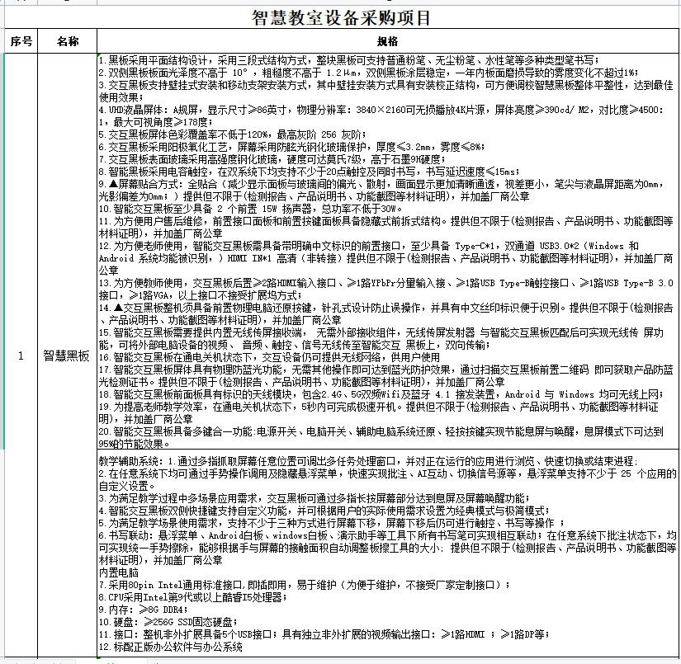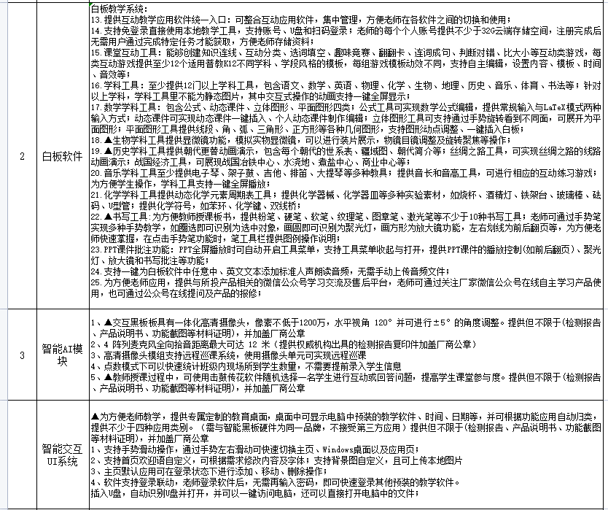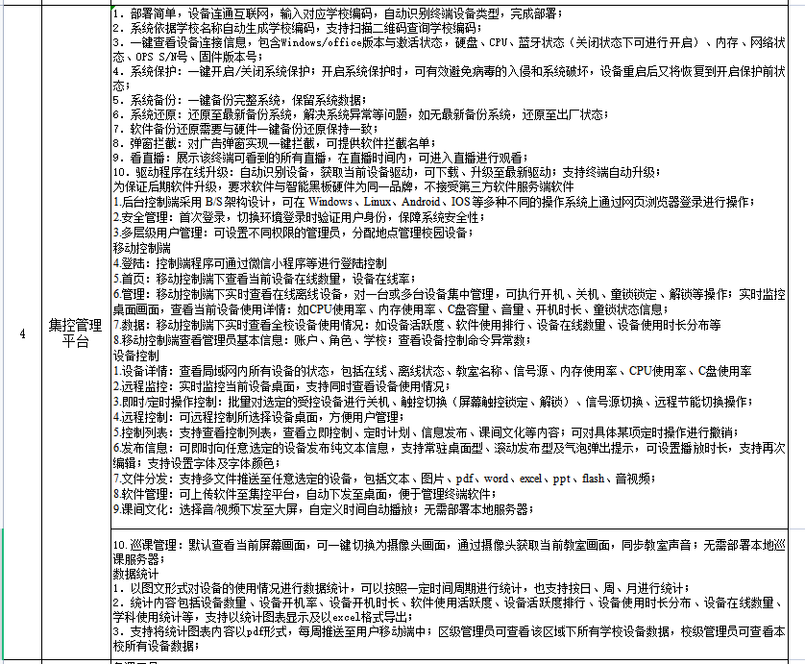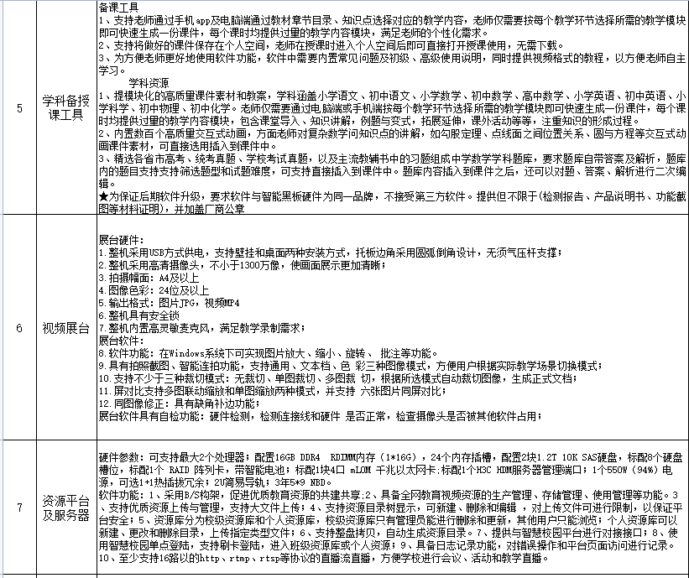

第五部分 合同条款
（本合同只做参考使用，具体以中标后与采购单位签订合同为准）

依据《中华人民共和国政府采购法》、《中华人民共和国民法典》及其他有关法律、法规之规定，签订本 （项目名称） 合同。
甲方：
乙方：
- 服务范围：（根据甲方最终采购具体（包括技术资料）内容及划分范围填写）

供货期限： 日历天 。
第二条 采购内容：
完成关于白河三中智慧黑板采购项目。
第三条 技术服务
1、按照采购内容及时准确的完成服务采购并出具可行有效的方案编制；
2、服务承诺：供应商应遵照竞争性谈判文件、国家规范规定的技术/服务/服务内容及要求作出明确承诺。

第四条 合同价款及支付
4.1本合同价款总额为（人民币） 元（￥ .00），价格构成详见投标文件报价部分。
4.2合同实施：
4.2.1应按照采购内容要求，按时按进度完成检测和质控任务。
4.2.2若未能完成合同规定的义务，由此对采购人造成的延误和一切损失，将由成交单位的履约保证金弥补采购人的损失。履约保证金不足以弥补采购人损失的，由成交单位额外赔偿。
4.3．款项结算(具体以合同为准)
4.3.1 货款支付单位为： ；
发票开具的“采购单位（人）名称”为： 。
第五条 指定履约人员
甲方指定 （姓名） 代表甲方签收（或送达）合同履行资料。
乙方指定 （姓名） 代表乙方交付成果资料，签收（或送达）合同履行资料。
上述指定人员如需变更，应以书面形式于变更之日通知对方。
非指定人员签署的履行资料，在结算时甲方不予认可。

第六条 风险承担
乙方承担验收完成前的灭失、毁损等一切风险。

第七条 违约条款
依据《中华人民共和国民法典》、《中华人民共和国政府采购法》的相关条款和本合同约定，中标单位未全面履行合同义务或者发生违约，采购人会同招标代理机构有权终止合同，依法向中标单位进行经济索赔，并报请政府采购监督管理机关进行相应的行政处罚。采购人违约的，应当赔偿给中标单位造成的经济损失。
第八条 合同一经签订，不得擅自变更、中止或者终止合同。对确需变更、调整或者中止、终止合同的，应按规定履行相应的手续。
第九条 本合同一式四份，甲方（使用单位）、乙方、招标代理机构各执壹份，高新区财政局备案壹份。各方签字盖章后生效，合同执行完毕自动失效。（合同的服务承诺则长期有效）。
第十条 其他（在签订合同中具体明确）
甲 方 | 乙 方
（盖章） | 中标单位全称  （盖章）
地址： | 地址：
邮编： | 邮编：
全权代表：（签字） | 法定代表人：
全权代表：（签字） | 被授权代表：（签字）
电话： | 电话：
 | 开户银行：
 | 账号：
日期： 年 月 日 | 日期： 年 月 日

第六部分 竞争性谈判响应文件格式
竞争性谈判响应文件编制说明
- 供应商编制竞争性谈判响应文件前，请详细阅读竞争性谈判文件，根据陕西博锐特项目管理有限公司提供的竞争性谈判响应文件格式，理解文件中的每一项要求。
2、竞争性谈判响应文件的编制应按照样本格式提供的内容，做出逐一明确的答复；供应商认为有必要，还可以做其它补充说明。
3、全部编制完成，并加盖印章后，按规定递交。

项目编号:SXBRTAKCG-2022-044

白河三中智慧黑板采购项目

竞争性谈判响应文件

供 应 商： （盖章）
法人或被委托人（签字）：
时 间：

目 录

1.谈判函

2.谈判报价一览表

3.资格证明文件

4.供应商概况

5.供应商拒绝政府采购领域商业贿赂承诺书

6.服务方案及服务承诺

（一）.谈 判 函
致：陕西博锐特项目管理有限公司
根据贵单位 （采购项目名称） 项目（项目编号）的谈判文件，我方代表 （姓名、职务） 经正式授权并代表 （供应商名称） 就该项目进行谈判。
在此，我方郑重声明以下诸点，并负法律责任：
1.根据（项目名称） 谈判文件，经实地踏勘现场和认真仔细的研究谈判文件后，我方愿以（大写)人民币 （￥ 元）的投标报价，供货期 日历天，按合同约定实施和完成本项目，质量达到 。
2供应商将按招标文件的规定履行合同责任和义务。
3.已详细审查全部竞争性谈判文件，完全理解并同意放弃对这方面有不明及误解质疑的权力。
4．供应商同意提供按照贵方可能要求的与其投标有关的一切数据或资料，完全理解贵方不一定接受最低投标报价的投标或收到的任何投标。
5．若我方获得中标，我方保证按有关规定向贵方支付中标服务费。
6.我方将按竞争性谈判文件的规定履行合同责任和义务。
7.我方同意按竞争性谈判文件规定，遵守贵方有关采购的各项规定。
8.若我方被选为成交单位，我方保证按有关规定向贵方支付招标服务费。
9.谈判有效期为自谈判日起 个日历天。
10.所有关于本项目的函电，请按下列地址联系：
供应商名称（公章）：
详 细 地 址：
邮 政 编 码：
电 话：
传 真：
电 子 邮 件：
开 户 银 行：
帐 号：
供应商授权代表或法定代表人签字：
联系电话/手机：
年 月 日
- .谈判报价一览表

项目编号： 单位：（元）
项目名称

内容
谈判总报价（元） | （小写）
谈判总报价（元） | （大写）
供货期
质保期
质 量
备注：表内报价内容以元为单位，保留小数点后两位。

供应商名称： （供应商公章）
供应商授权代表或法定代表人签字： （签字或盖章） 日 期：

注：报价格式自拟，报价金额严格按照上述要求执行

分项报价表

供应商名称（盖章）： 采购项目：
序号 | 名称 | 数量 | 型号规格 | 制造商 | 产地 | 单价
供应商授权代表签字：
日 期：
注：① 如果按单价计算的结果与总价不一致，以单价为准修正总价。
② 分项报价依据采购清单自行编制。

说明一览表

供应商名称（盖章）： 采购项目：

序号 | 货物名称（含主要部件） | 制造商 | 产地 | 型号 | 规格参数

注：①本表须如实逐项填写，不得空缺。空缺将视为没有实质性响应招标文件。

供应商授权代表签字：
日 期：

商务偏离表
供应商名称（盖章）： 采购项目：
序号 | 竞争性谈判文件  商务要求 | 竞争性谈判响应文件  商务响应 | 偏离情况 | 说明
声明：除本商务偏离表中所列的偏离项目外，其他所有商务均完全响应“谈判文件”中的要求。

供应商授权代表或法定代表人签字： (供应商公章)
日 期：

技术偏离表
供应商名称（盖章）： 采购项目：
序号 | 竞争性谈判文件  技术需求 | 竞争性谈判响应文件配置、规格及主要技术参数 | 偏离情况 | 说 明
注：1、如有漏报、瞒报竞争性谈判文件所要求的性能指标等将视为没有实质性响应竞争性谈判文件；
- 本表须应按所投产品的技术参数如实逐项填写，不得空缺，否则将视为没有实质性响应竞争性谈判文件。
- 此表在不改变表式的情况下可自行制作。
供应商授权代表或法定代表人签字： (供应商公章)
日 期：
（三）.资格证明文件

（1）供应商具有独立承担民事责任的能力（提供合法注册的法人营业执照或其他组织的法人登记或自然人证明）；
（2）法定代表人授权书及被授权人身份证原件复印件（法定代表人直接投标，只须提交其身份证原件复印件）；
（3）供应商参加政府采购活动近3年内经营活动中无重大违法记录声明；
（4）供应商通过“信用中国”网站(www.creditchina.gov.cn)和中国政府采购网(www.ccgp.gov.cn)查询相关主体无失信记录（网站查询的截图，加盖企业公章）；
（5）具备履行合同所必须的设备和专业技术能力的书面声明；
（6）财务状况报告：提供2021年至今至少一年的财务审计报告（成立时间至提交响应文件截止时间不足1年的可提供成立后任意时段的资产负债表）或其基本存款账户开户银行出具的资信证明；
（7）税收缴纳证明：提供2022年1月至今已缴纳的至少一个月的纳税证明或完税证明，依法免税的单位应提供相关证明材料；
（8）社会保障资金缴纳证明：提供2022年1月至今已缴纳的至少一个月的社会保障资金缴存单据或社保机构开具的社会保险参保缴费情况证明，依法不需要缴纳社会保障资金的单位应提供相关证明材料。
以上内容资质均为必备资质，各供应商应按要求提供复印件加盖供应商红色公章，附在每份谈判响应文件中，不符合谈判文件资质要求的，其谈判响应文件被视为无效标书，取消投标资格。

后附：

法定代表人证明书
致：陕西博锐特项目管理有限公司
企  业  法  人 | 企 业 名 称
企  业  法  人 | 法 定 地 址
企  业  法  人 | 邮 政 编 码
企  业  法  人 | 网 址
企  业  法  人 | 工商登记机关
企  业  法  人 | 税务登记机关
企  业  法  人 | 机构代码证号或统一社会信用代码
法 定  代 表  人 | 姓 名 |  | 性 别
法 定  代 表  人 | 职 务 |  | 联系电话
法 定  代 表  人 | 传 真
法定代表人身份证复印件 | 二代身份证两面 |  | （法定代表人签字）
法定代表人身份证复印件 |  |  | （单位公章）  年 月 日

法定代表人授权书

陕西博锐特项目管理有限公司：
本授权书声明：注册于中华人民共和国的 （供应商 名称） 的在下面签字的 （法定代表人姓名、职务） 代表本公司授权的在下面签字的 （被授权人的姓名、职务） 为本公司的合法代理人，就项目编号为 （项目编号） 的 (采购项目名称) 的谈判会议，以本公司名义处理一切与之有关的事务。
本授权书于 年 月 日签字生效，特此声明，有效期 天。
法人代表身份证复印件  （正面） | 法人代表身份证复印件  （反面）
法人代表签名： | （公章）：  年 月 日

被授权人身份证复印件  （正面） | 被授权人身份证复印件  （反面）
被授权人签字： | 年 月 日
授权书内容填写要明确，文字要工整清楚，涂改无效。

参加政府采购活动近3年无重大违法记录声明书

致：陕西博锐特项目管理有限公司

我公司 （供应商名称），就参加 采购项目（采购项目编号：GLDXXXX-XXXX）投标事宜，在此郑重声明：
1、我公司所提交的竞争性谈判响应文件全部真实有效；
2、我公司近3年来无因安全事故、质量事故、投标违规等不良记录被政府有关部门处罚或仍在处罚期限内的情形存在；
3、我公司近3年来无违规违法经营受到责令停产(或停止经营)、 吊销生产许可证（或经营许可证）、较大数额罚款等行政处罚的情形存在；
4、我公司无企业财产被查封、冻结或处于破产状态或严重亏损状态等情形存在；
5、我公司承诺在投标过程中，保证不予其他单位围标、串标，不出让投标资格，不采取不正当手段诋毁、排挤其他供应商，不向采购人、评标委员会成员行贿。
以上声明若有违反，一经查实，本公司愿意接受政府有关部门的相应处罚，并愿意承担由此带来的法律后果。

特此声明！

供 应 商: (供应商名称、公章)

法定代表人： （签字）

日 期：

供应商具备履行合同所必须的设备和专业技术能力
的书面声明

致：陕西博锐特项目管理有限公司
作为参加贵公司组织的谈判项目的供应商，本公司郑重申告并承诺：我公司具备履行合同所必须的设备和专业技术能力，如有隐瞒或违反，同意接受业主及行政主管部门处理和处罚决定。

供 应 商: (供应商名称、公章)

法定代表人： （签字）

日 期：

中小企业声明函

本公司郑重声明，根据《政府采购促进中小企业发展暂行办法》（财库[2020]46号）的规定，本公司为 （请填写：中型、小型、微型）企业。即，本公司同时满足以下条件：
1.根据《工业和信息化部、国家统计局、国家发展和改革委员会、财政部关于印发中小企业划型标准规定的通知》（工信部联企业[2011]300号）规定的划分标准，本公司为 （请填写：中型、小型、微型）企业。
2.本公司参加 单位的 项目采购活动提供本企业制造的货物，由本企业承担项目、提供服务，或者提供其他 （请填写：中型、小型、微型）企业制造的货物。本条所称货物不包括使用大型企业注册商标的货物。
本公司对上述声明的真实性负责。如有虚假，将依法承担相应责任。

企业名称（盖章）：

日 期：

注：（1）本声明函对小微企业参与政府采购活动时适用；（小微企业名录截图）
（2）如果投标人不是小微企业的，可不提供该中小企业声明函；
（3）投标人提供其他小微企业制造的货物的，除提供自身的小微企业证明资料外，还须同时提供制造商的《中小企业声明函（制造商）》和小微企业主管部门出具的证明资料。（仅提供一方面证明资料的不作为小微企业认定）

（四).供应商概况

投标人名称
注册地址 |  |  |  | 营业执照号
联系方式 | 电 话 |  |  | 传 真
组织结构
法定代表人 | 姓名 |  |  | 电话
成立时间 |  |  | 企业人员
企业资质证书 |  |  | 单位组织机构简介：  （部室划分、各部室人数、中高级职称、各专业技术人员等人员数）  组织机构框图附后  技术人员总数： 人  各专业技术人员： 人
注册资金
基本账户银行
账 号
经营范围

供应商名称： （公章）
法定代表人或被授权代表： （签字或盖章）
日期：

（五）.《拒绝政府采购领域商业贿赂承诺书》
陕西省政府采购供应商
拒绝政府采购领域商业贿赂承诺书
为响应党中央、国务院关于治理政府采购领域商业贿赂行为的号召，我单位在此庄严承诺：
1、在参与政府采购活动中遵纪守法、诚信经营、公平竞标。
2、不向采购人、采购代理机构和政府采购评审专家进行任何形式的商业贿赂以谋取交易机会。
3、不向政府采购采购代理机构和采购人提供虚假资质文件或采用虚假应标方式参与政府采购市场竞争并谋取成交。
4、不采取“围标、陪标”等商业欺诈手段获得政府采购定单。
5、不采取不正当手段诋毁、排挤其他供应商。
6、不在提供商品和服务时“偷梁换柱、以次充好”损害采购人的合法权益。
7、不与采购人、采购代理机构政府采购评审专家或其它供应商恶意串通，进行质疑和投诉，维护政府采购市场秩序。
8、尊重和接受政府采购监督管理部门的监督和政府采购代理机构采购要求，承担因违约行为给采购人造成的损失。
9、不发生其他有悖于政府采购公开、公平、公正和诚信原则的行为。
承诺单位： （盖章）
法定代表人： （签字）
地 址：
邮 编：
电 话：

承诺书Ⅱ

致：陕西博锐特项目管理有限公司
作为参加贵公司组织的采购项目的供应商，本公司承诺：在参加本项目招标之前不存在被依法禁止经营行为、财产被接管或冻结的情况，如有隐瞒实情，愿承担一切责任及后果。
供应商 | 法定代表人 | 日期
（公章） | （签字或盖章） | 年 月 日

承诺书Ⅲ

致：陕西博锐特项目管理有限公司
作为参加贵公司组织的采购项目的供应商，本公司郑重申告并承诺：近三年受到有关行政主管部门的行政处理、不良行为记录为 次（没有填零），如有隐瞒实情， 愿承担一切责任及后果。
供应商 | 法定代表人 | 日期
（公章） | （签字或盖章） | 年 月 日

承诺书Ⅳ

致：陕西博锐特项目管理有限公司
作为参加贵公司组织的采购项目的供应商，本公司郑重申告：近三年因服务质量问题的不法行为记录为 次（没有填零），如有隐瞒实情，愿承担一切责任及后果。
供应商 | 法定代表人 | 日期
（公章） | （签字或盖章） | 年 月 日

承诺书V
致：陕西博锐特项目管理有限公司
作为参加贵公司组织的采购项目的供应商，本公司承诺：参加本次招标会议提交的所有资格证明文件及业绩证明文件是真实的、有效的，如有隐瞒实情，愿承担一切责任及后果。
供应商 | 法定代表人 | 日期
（公章） | （签字或盖章） | 年 月 日

（六）.服务方案及服务承诺

（格式自拟）

1、响应方案；

2、采购内容及技术要求中所要求的证明材料；

3、服务承诺；

4、同类项目业绩；

4、投标人认为有必要说明的问题。

后附
同类项目业绩

年份 | 用户名称 | 项目名称 | 完成时间 | 合同金额 | 完成项目  质量 |  |  | 备注
注：表格后合同协议书复印件加盖公章。

供 应 商: (供应商名称、公章)

法定代表人： （签字）

日 期：

